1.头部有移上变色效果。
2.导航栏有移上变色效果。
- 悬浮栏有移上位移效果。
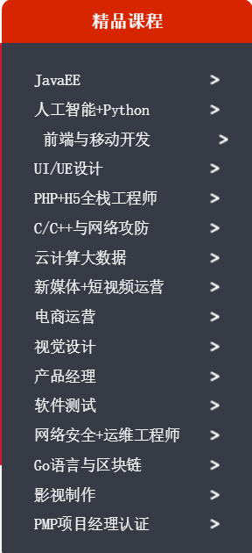

- banner图都轮播效果，切换剪头，分页


5.右侧悬浮窗有移上效果，滑动到一定位置显示返回顶部

6.传智介绍有移上效果

7.深圳校区信息推荐有移上效果。

7.深圳校区就业薪资移上动画效果
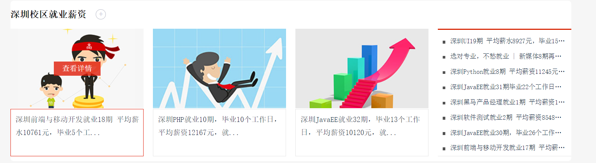

8.深圳校区班级活动切换效果
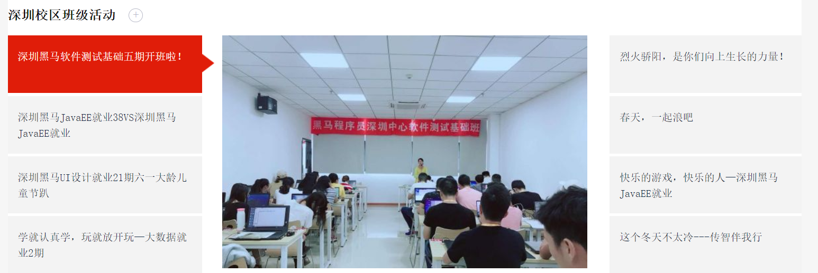

- 展开模块效果
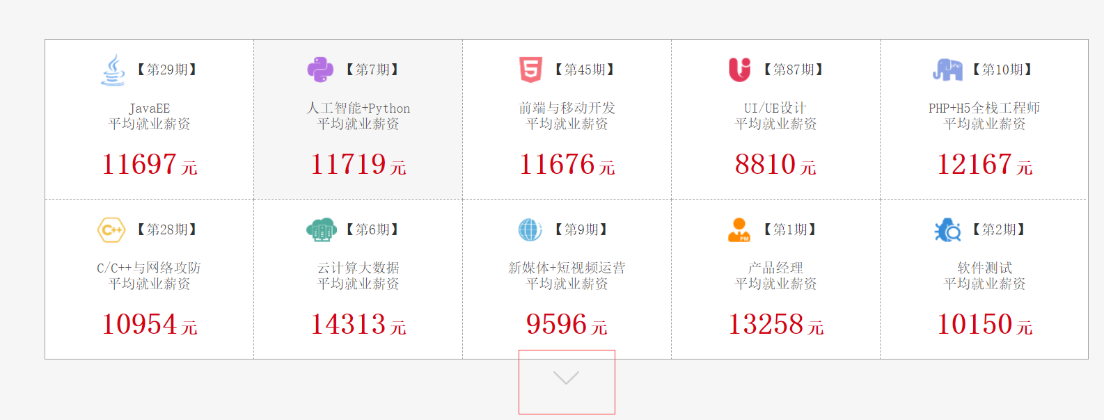
10.底部移上变色效果
